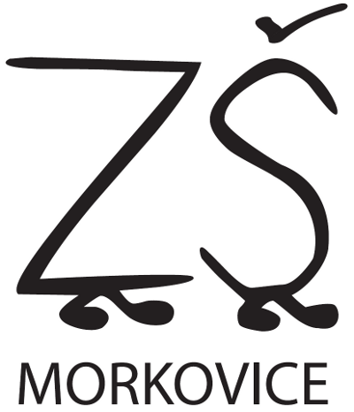
Základní škola Morkovice, příspěvková organizace, 17. listopadu 416, 768 33 Morkovice
Žádost o přijetí žáka k základnímu vzdělávání
Žádám o přijetí žáka k základnímu vzdělávání v ZŠ Morkovice od (datum):
Počet let splněné školní docházky k výše uvedenému datu:
Příjmení a jméno žáka |  |  |  |  |  | Třída (vyplní škola)
Datum narození |  | Rodné číslo |  |  |  | Místo narození
Adresa trvalého pobytu |  | Adresa pro doručování |  |  | Okres narození
 |  |  |  |  | Zdravotní pojišťovna
Státní občanství |  | Pro občanství jiné než ČR upřesněte (azylant, cizinec s/bez trvalého pobytu)
Adresa školy, kterou žák dosud navštěvoval
Příjmení a jméno zákonného zástupce (otce) |  |  |  |  |  | Telefon
Adresa pro doručování
Příjmení a jméno zákonného zástupce (matky) |  |  |  |  |  | Telefon
Adresa pro doručování
Prohlašuji, že všechny uvedené údaje jsou správné.
Datum |  | Podpis zákonného zástupce
K žádosti o přijetí, prosíme, doložte (pouze k nahlédnutí) rodný list žáka a poslední vysvědčení žáka dokládající počet let splněné školní docházky a občanský průkaz zákonného zástupce. Děkujeme.
Údaje pro potřebu školy (vyplní škola)
Vyžádání katalogového listu z předchozí školy, rozhodnutí o přijetí odesláno dne
Katalogový list došel dne
ZŠ Morkovice jako správce osobních údajů informuje subjekt údajů o tom, že informace dle čl. 13 příp. 14 jsou k nahlédnutí na webu školy https://www.zsmorkovice.cz/gdpr

Jedná se o údaje zpracovávané výlučně na základě souhlasu toho, kdo je správci sdělil, s tím, že tento souhlas může být kdykoliv touto osobou odvolán a správce tak bude mít povinnost okamžitě zpracování těchto údajů ukončit.

